Безопасные методы и приемы выполнения работ.
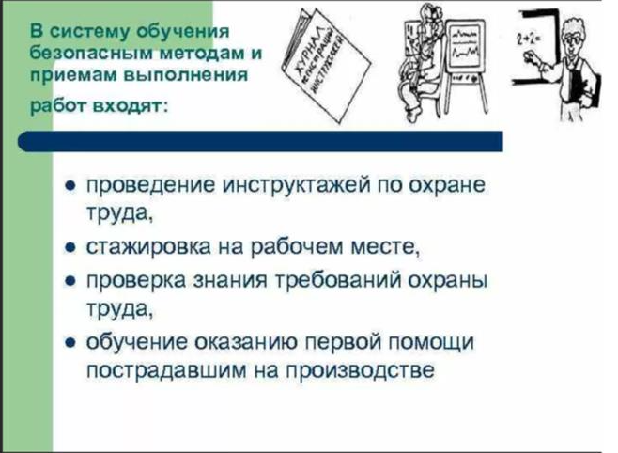
Требования к периодичности обучения безопасным методам и приемам выполнения работ.
Обучение требованиям охраны труда в зависимости от категории работников проводится: по программе обучения безопасным методам и приемам выполнения работ при воздействии вредных и (или) опасных производственных факторов, источников опасности, идентифицированных в рамках специальной оценки условий труда и оценки профессиональных рисков, продолжительностью не менее 16 часов.
Требования к периодичности обучения безопасным методам и приемам выполнения работ - не реже одного раз в три года;
Продолжительность – 16 часов.

Кого обучать:
- Руководители филиалов и их заместители, на которых возложены обязанности по ОТ; Руководители структурных подразделений организации и филиалов и их заместители*
- Специалисты**
- Специалисты по ОТ
- Работники рабочих профессий
- Члены комиссий по проверке знания требований ОТ
- Ответственные за инструктажи по охране труда и обучение требованиям ОТ Члены комитетов (комиссий) по ОТ
- Уполномоченные по ОТ
*Работодатель может освободить от обучения по программе, если это руководители специалистов, которые освобождены от первичного инструктажа на рабочем месте (п. 54 Правил обучения № 2464).
** Работодатель может освободить от обучения по программе, если это специалисты, которые освобождены от первичного инструктажа на рабочем месте (п. 54 Правил обучения № 2464).
Документация по организации безопасного выполнения работ содержит следующие локальные акты организации:
- требования правил по охране труда (по направление деятельности организации);
- инструкции;
- эксплуатационная документация;
- планы производства работ;
- технологические карты на производство работ и др.
Приказ Министерства труда и социальной защиты РФ) от 29 октября 2021 г. № 774н «Об утверждении общих требований к организации безопасного рабочего места»
Требования к территории, к организации рабочего места, технологическому процессу;
Требования безопасности к оборудованию, инструментам, материалам
Общие требования к организации безопасного рабочего места (далее - Требования) разработаны в целях обеспечения выполнения требований охраны труда работниками, занятыми на своих рабочих местах, и работодателями, при организации рабочих мест.
Для рабочих мест с территориально меняющимися рабочими зонами, где рабочей зоной считается оснащенная необходимыми средствами производства часть рабочего места, в которой один работник или несколько работников выполняют схожие работы или технологические операции (Часть 4 статьи 16 Федерального закона от 28 декабря 2013 г. № 426-ФЗ «О специальной оценке условий труда» ) положения Требований распространяются на каждую рабочую зону.
Рабочее место, его оборудование и оснащение, применяемые в соответствии с особенностями выполняемых работ, должны обеспечивать сохранение жизни и здоровья занятых на нем работников при соблюдении ими положений применяемых у работодателя нормативных правовых актов по вопросам охраны труда (далее по тексту - государственные требования охраны труда).
На рабочем месте (в рабочей зоне) должны быть приняты меры по снижению до установленных предельно допустимых значений уровней воздействия (концентрации) вредных и (или) опасных производственных факторов на занятых на данном рабочем месте работников с учетом применения ими средств индивидуальной (коллективной) защиты.
Рабочее место (рабочая зона), его размеры, взаимное расположение органов управления, средств отображения информации, размещение вспомогательного оборудования и инструментов должны учитывать требования к выполняемой работе в соответствии с государственными требованиями охраны труда.
Требования к организации рабочего места
При организации рабочего места (рабочей зоны) должна быть обеспечена возможность смены рабочей позы занятыми на нем работниками.
В зависимости от особенностей выполняемой работы рабочая поза работника в положении "сидя" является более удобной, чем рабочая поза в положении "стоя". Если основной рабочей позой работника является положение "стоя", организация рабочего места должна обеспечивать возможность смены основной рабочей позы на положение "сидя", в том числе посредством организации места для сидения.
Удобство рабочей позы работника в положении "сидя" достигается регулированием взаимного положения места для сидения и рабочей поверхности, в том числе ее высоты и размеров, а также высоты и угла наклона подставки для ног при ее применении.
При невозможности обеспечения указанного выше регулирования рабочей позы допускается использование рабочего места с нерегулируемыми параметрами. В этом случае высота рабочей поверхности устанавливается в соответствии с государственными требованиями охраны труда, исходя из особенностей выполнения работы, требований к обеспечению требуемой точности действий при ее выполнении и контролю за ее выполнением, среднего роста работающих (мужчин - если работают только мужчины, женщин - если работают только женщины, по отдельности мужчин и женщин - если работают и мужчины, и женщины).
При организации рабочего места (рабочей зоны) в соответствии с государственными требованиями охраны труда должно быть обеспечено безопасное выполнение трудовых операций во всех зонах досягаемости в зависимости от требуемой точности и частоты действий при осуществлении управления размещенными на данном рабочем месте (в рабочей зоне) машинами, оборудованием, инструментами и приспособлениями.
При организации рабочего места (рабочей зоны) должно быть обеспечено устойчивое положение и свобода движений занятого на нем работника, возможность контроля деятельности и безопасность выполнения трудовых операций при условии соблюдения государственных требований охраны труда.
При организации рабочего места (рабочей зоны) должна быть исключена, а в случае невозможности исключения, обусловленной особенностями организации производственного процесса, снижена до минимума продолжительность времени выполнения работы в вызывающих повышенную утомляемость неудобных рабочих позах, связанных с наклоном
или поворотом туловища, с поднятыми выше уровня плеч руками, с неудобным (стесненным) размещением ног, с необходимостью удержания рук на весу, с расположением органов управления или рабочих поверхностей оборудования вне пределов максимальной досягаемости рук работника либо с наличием в поле зрения работника объектов, препятствующих наблюдению за обслуживаемым объектом или процессом, а также в вынужденных рабочих позах3 в положениях "лежа", "на коленях", "на корточках".
При организации рабочего места (рабочей зоны) необходимо обеспечить обзор наблюдения с места выполнения работ, обеспечивающий восприятие визуальных средств отображения информации и знаков безопасности.
Средства отображения информации должны учитывать частоту и значимость поступающей информации, тип средства отображения информации, точность и скорость слежения и считывания, размещаться в зонах, обеспечивающих восприятие информации, содержащейся в средствах отображения.
Визуальные средства отображения информации должны иметь освещение, обеспечивающее восприятие отображаемой информации с места выполнения работ.
Размещение органов управления машинами и оборудованием на рабочем месте (в рабочей зоне) должно обеспечивать соблюдение государственных требований охраны труда, в том числе учитывать рабочую позу работника, функциональное назначение органа управления, частоту применения, последовательность использования, функциональную связь с соответствующими средствами отображения информации.
Расстояние между органами управления машинами и оборудованием должно исключать возможность произвольного изменения положения не задействованного органа управления при манипуляции с иным смежным органом управления.
Машины, механизмы, производственное оборудование, являющиеся источником травмоопасности, в соответствии с требованиями технических регламентов должны оснащаться защитными ограждениями и блокировками, исключающими работу оборудования при снятии защитного ограждения, при нахождении человека или частей его тела в зоне работы травмирующих частей и агрегатов, эксплуатация таких машин, механизмов, производственного оборудования должна осуществляться в соответствии с требованиями технической (эксплуатационной) документации и с соблюдением государственных требований охраны труда.
Участки и зоны, где работодателем по результатам проведенной им оценки профессиональных рисков определена высокая вероятность травмирования работников, должны быть обозначены разметкой сигнальной и/или знаками безопасности с учетом государственных требований охраны труда.
Применение знаков безопасности и разметки сигнальной дополняется информированием работника всеми доступными работодателю способами, предусмотренными системой управления охраной труда, в целях предупреждения или уменьшения воздействия на работников вредных и (или) опасных производственных факторов при осуществлении ими трудовой деятельности.
Рабочее место (рабочая зона), при осуществлении на нем работ по подъему и перемещению людей и грузов оснащается вспомогательным подъемно-транспортным оборудованием (средствами) с учетом государственных требований охраны труда.
При организации рабочих мест их взаимное расположение и компоновка должны обеспечивать безопасный доступ занятых на них работников на каждое рабочее место и возможность быстрой эвакуации работников при возникновении аварийной или иной чрезвычайной ситуации в соответствии с государственными требованиями охраны труда. Пути эвакуации и проходы должны быть свободны для движения, обозначены соответствующими указателями и иметь освещенность, обеспечивающую их восприятие.
Требования к безопасному содержанию рабочего места
Рабочее место (рабочая зона) и взаимное расположение его элементов должны обеспечивать содержание, техническое обслуживание, уборку и чистку используемых на рабочем месте машин и оборудования, инструментов и мебели с учетом государственных требований охраны труда.
Организация и содержание рабочих мест, а также расстояния между рабочими местами (рабочими зонами) должны обеспечивать безопасное передвижение работников и транспортных средств, безопасные действия с сырьем, материалами, заготовками, полуфабрикатами при соблюдении государственных требований охраны труда.
Специальная оценка условий труда на рабочих местах
Специальная оценка условий труда на рабочих местах с территориально меняющимися рабочими зонами, где рабочей зоной считается оснащенная необходимыми средствами производства часть рабочего места, в которой один работник или несколько работников выполняют схожие работы или технологические операции, проводится путем предварительного определения типичных технологических операций, характеризующихся наличием одинаковых вредных и (или) опасных производственных факторов, и последующей оценки воздействия на работников этих факторов при выполнении таких работ или операций. Время выполнения каждой технологической операции определяется экспертом организации, проводящей специальную оценку условий труда, на основании локальных нормативных актов, путем опроса работников и их непосредственных руководителей, а также путем хронометрирования.
В случае выявления в ходе проведения специальной оценки условий труда хотя бы одного рабочего места, не соответствующего признакам аналогичности, установленным статьей 9 настоящего Федерального закона, из числа рабочих мест, ранее признанных аналогичными, специальная оценка условий труда проводится на всех рабочих местах, признанных ранее аналогичными.
Статья 9. Подготовка к проведению специальной оценки условий труда
1. Для организации и проведения специальной оценки условий труда работодателем образуется комиссия по проведению специальной оценки условий труда (далее - комиссия), число членов которой должно быть нечетным, а также утверждается график проведения специальной оценки условий труда.
2. В состав комиссии включаются представители работодателя, в том числе специалист по охране труда, представители выборного органа первичной профсоюзной организации или иного представительного органа работников (при наличии). Состав и порядок деятельности комиссии утверждаются приказом (распоряжением) работодателя в соответствии с требованиями настоящего Федерального закона.
3. При проведении у работодателя, отнесенного в соответствии с законодательством Российской Федерации(Статья 4. Категории субъектов малого и среднего предпринимательства) субъектам малого предпринимательства, специальной оценки условий труда в состав комиссии включаются работодатель - индивидуальный предприниматель (лично), руководитель организации, другие полномочные представители работодателя, в том числе специалист по охране труда либо представитель организации или специалист, привлекаемые работодателем по гражданско-правовому договору для осуществления функций службы охраны труда (специалиста по охране труда), представители выборного органа первичной профсоюзной организации или иного представительного органа работников (при наличии).
К субъектам малого и среднего предпринимательства относятся зарегистрированные в соответствии с законодательством Российской Федерации и соответствующие условиям, установленным настоящей статьи, хозяйственные общества, хозяйственные товарищества, хозяйственные партнерства, производственные кооперативы, потребительские кооперативы, крестьянские (фермерские) хозяйства и индивидуальные предприниматели (Статья 4. Категории субъектов малого и среднего предпринимательства).
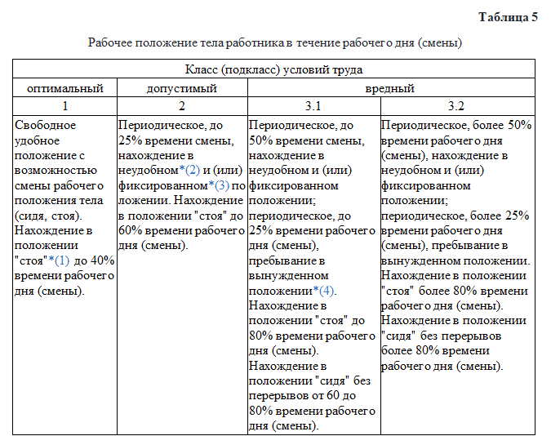
Таблица 5 приложения №20 к Методике проведения специальной оценки условий труда, утвержденной ПРИКАЗ от 21 ноября 2023 года N 817н «Об утверждении Методики проведения специальной оценки условий труда, Классификатора вредных и (или) опасных производственных факторов, формы отчета о проведении специальной оценки условий труда и инструкции по ее заполнению*(1) Для целей настоящей методики работой в положении "стоя" считается работа, которая не предполагает возможности ее выполнения в положении "сидя".
*(2) Работа с наклоном или поворотом туловища, с поднятыми выше уровня плеч руками, с неудобным размещением ног. Неудобное рабочее положение характерно для работ, при которых органы управления или рабочие поверхности оборудования расположены вне пределов максимальной досягаемости рук работника либо в поле зрения работника находятся объекты, препятствующие наблюдению за обслуживающимся объектом или процессом. Неудобное положение работника может быть также связано с необходимостью удержания работником рук на весу.
*(3) К фиксированным рабочим положениям относятся положения с невозможностью изменения взаимного положения различных частей тела работника относительно друг друга. Подобные положения встречаются при выполнении работ, связанных с необходимостью в процессе производственной деятельности различать мелкие объекты. Примером работ с фиксированным рабочим положением являются работы, выполняемые с использованием оптических увеличительных приборов - луп и микроскопов. Фиксированное рабочее положение характеризуется либо полной неподвижностью, либо ограниченным количеством высокоточных движений, совершаемых с малой амплитудой в ограниченном пространстве.
*(4) К вынужденным рабочим положениям работника относятся положения "лежа", "на коленях", "на корточках".
​

